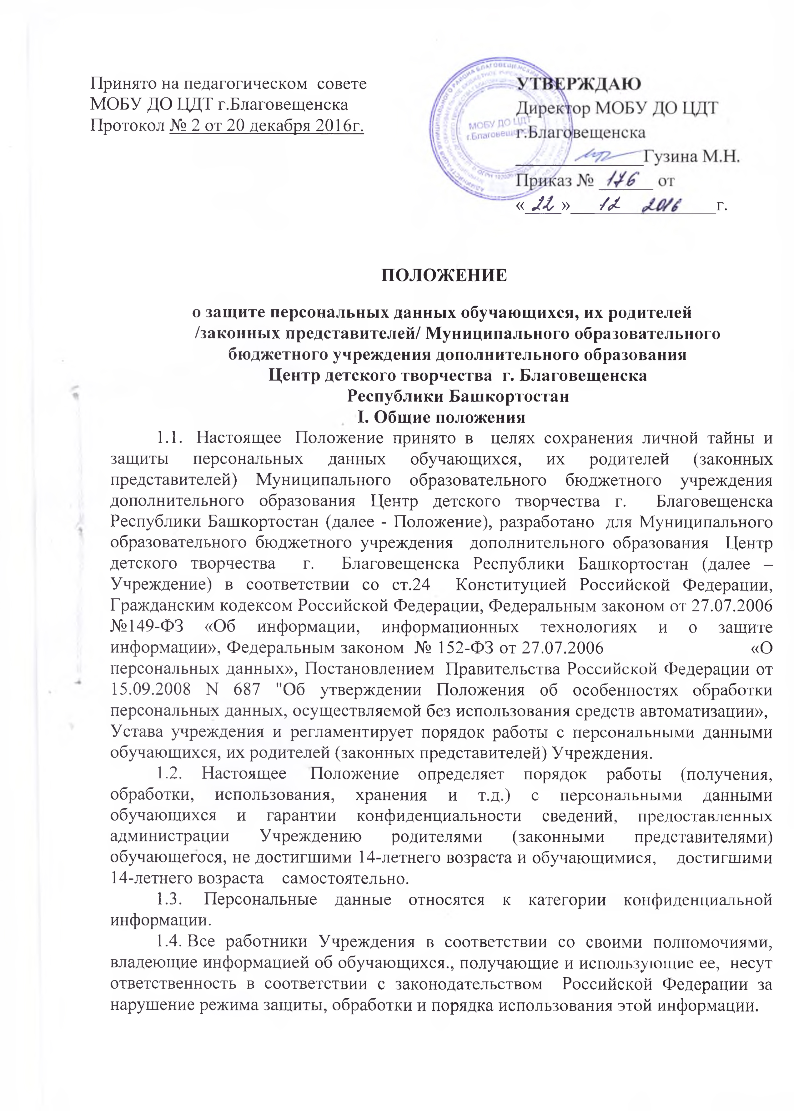

1.5. Настоящее Положение вводится в действие приказом директора Учреждения.
II. Основные понятия и состав персональных данных воспитанников, их родителей (законных представителей)
2.1. Персональные данные обучающихся содержатся в их личных делах.
2.2. Персональные данные - любая информация, относящаяся к определенному или определяемому на основании такой информации физическому лицу (субъекту персональных данных), в том числе его фамилия, имя, отчество, год, месяц, дата и место рождения, адрес, семейное, социальное положение, образование, другая информация.
2.3. В состав персональных данных обучающегося, его родителя (законного представителя) входят:
- ксерокопия свидетельства о рождении обучающегося;
- ксерокопия паспорта для обучающихся, достигших 14-летнего возраста;
- данные, подтверждающие законность представления прав обучающегося;
- адрес регистрации и проживания, контактные телефоны обучающегося его родителей
(законных представителей);
- сведения о месте работы (учебы) родителей (законных представителей);
- сведения о состоянии здоровья обучающегося;
- фотографии и иные сведения, относящиеся к персональным данным обучающегося.
2.4. При оформлении в Учреждение обучающегося, его родитель (законный представитель) предоставляет следующие документы:
- копия свидетельства о рождении;
- адрес регистрации и проживания, контактные телефоны обучающегося его родителей (законных представителей);
- справка о состояния здоровья ребенка;
- Обязанности администрации Учреждения.
3.1. В целях обеспечения прав и свобод обучающегося директор и другие работники, имеющие доступ к персональным данным обучающихся, при их обработке обязаны соблюдать следующие общие требования:
3.1.1. Обработка персональных данных может осуществляться исключительно в целях обеспечения соблюдения законов и иных нормативных правовых актов.
3.1.2. При определении объема и содержания обрабатываемых персональных данных должны руководствоваться Конституцией Российской Федерации и иными федеральными законами;
3.1.3. Все персональные данные обучающихся, достигших 14-летнего возраста, следует получать у него самого. Персональные данные обучающегося, не достигшего 14-летнего возраста, следует получать у родителей (законных представителей). Директор Учреждения, заместитель директора учреждения, руководитель структурного подразделения, документовед, сам работник носитель данных, педагоги дополнительного образования должны сообщать о целях, предполагаемых источниках и способах получения персональных данных, а также о характере подлежащих получению персональных данных и последствиях отказа дать письменное согласие на их получение;
3.1.4. Администрация и педагогические работники Учреждения не имеют права получать и обрабатывать персональные данные обучающихся о политических, религиозных и иных убеждениях и частной жизни семей.
3.1.5. При принятии решений, затрагивающих интересы обучающегося, администрация и педагогические работники Учреждения не имеют права основываться на персональных данных, полученных исключительно в результате их автоматизированной обработки или электронного получения;
3.1.6. Защита персональных данных обучающегося от неправомерного их использования или утраты должна быть обеспечена директором Учреждения в порядке, установленном федеральным законом;
3.1.7. Обучающиеся, достигшие 14-летнего возраста, и родители или законные представители обучающихся, не достигших 14-летнего возраста, должны быть ознакомлены под расписку с документами, устанавливающими порядок обработки персональных данных, а также об их правах и обязанностях в этой области.
- Права и обязанности обучающихся, достигших 14-летнего возраста и родителей или законных представителей обучающихся, не достигших 14-летнего возраста в области защиты персональных данных.
4.1. Обучающиеся, достигшие 14-летнего возраста, родители или законные представители обучающихся, не достигших 14-летнего возраста, обязаны:
4.1.1. Передавать директору Учреждения, его заместителям, методисту, педагогу дополнительного образования достоверные, документированные персональные данные.
4.1.2. Своевременно сообщать директору Учреждения об изменении своих персональных данных.
4.2. Обучающиеся, достигшие 14-летнего возраста, родители или законные представители обучающихся, не достигших 14-летнего возраста, имеют право на:
4.2.1. Полную информацию о своих персональных данных и обработке этих данных;
4.2.2. Свободный бесплатный доступ к своим персональным данным, включая право на получение копий любой записи, содержащей персональные данные, за исключением случаев, предусмотренных законодательством РФ;
4.2.3. Обжалование в суде любых неправомерных действия при обработке и по защите персональных данных.
V. Сбор, обработка, хранение персональных данных
5.1. Порядок получения персональных данных:
5.1.1. Родитель (законный представитель) предоставляет руководителю или работнику, имеющему допуск к персональным данным обучающегося, достоверные сведения о себе и своём ребёнке, а так же оригиналы и копии требуемых документов.
5.1.2. Все персональные данные обучающихся, их родителей (законных представителей) следует получать у самого родителя (законного представителя). Если персональные данные обучающихся и родителей (законных представителей) возможно, получить только у третьей стороны, то родитель (законный представитель) должен быть уведомлен об этом заранее и от него должно быть получено письменное согласие.
5.1.3. Руководитель Учреждения обязан сообщить одному из родителей (законному представителю) о целях, способах и источниках получения персональных данных, а также о характере подлежащих получению персональных данных и возможных последствиях отказа одного из родителей (законного представителя) дать письменное согласие на их получение.
5.1.4. Для размещения на официальном сайте и на стендах учреждения фотографий обучающихся требуется письменное согласие родителя (законного представителя) – форма заявления о согласии родителя (законного представителя) на обработку своих персональных данных и своего ребёнка.
5.1.5. Согласие родителя (законного представителя) на обработку своих персональных данных и своего ребёнка может быть отозвано путем направления родителем (законным представителем) письменного заявления не менее чем за 3 дня до момента отзыва согласия - форма заявления об отзыве согласия родителя (законного представителя) на обработку своих персональных данных и своего ребёнка.
5.1.6. Работник Учреждения не имеет права получать и обрабатывать персональные данные обучающегося и родителя (законного представителя) о его расовой, национальной принадлежности, политических взглядах, религиозных или философских убеждениях, состоянии здоровья, интимной жизни.
5.1.7. Согласие родителя (законного представителя) не требуется в следующих случаях:
- обработка персональных данных осуществляется на основании федерального закона, устанавливающего ее цель, условия получения персональных данных и круг субъектов, персональные данные которых подлежат обработке, а также определяющего полномочия руководителя;
- персональные данные являются общедоступными;
- по требованию полномочных государственных органов в случаях, предусмотренных федеральным законодательством;
- обработка персональных данных осуществляется для статистических или иных научных целей при условии обязательного обезличивания персональных данных;
- обработка персональных данных необходима для защиты жизни, здоровья или иных жизненно важных интересов обучающегося и родителя (законного представителя), если получение его согласия невозможно.
5.2. Принципы обработки персональных данных:
- законности целей и способов обработки персональных данных и добросовестности;
- соответствия целей обработки персональных данных целям, заранее определенным и заявленным при сборе персональных данных, а также полномочиям оператора;
- соответствия объема и характера обрабатываемых персональных данных, способов обработки персональных данных целям обработки персональных данных;
- достоверности персональных данных, их достаточности для целей обработки, недопустимости обработки персональных данных, избыточных по отношению к целям, заявленным при сборе персональных данных;
- недопустимости объединения созданных для несовместимых между собой целей баз данных информационных систем персональных данных.
5.3.Порядок обработки, передачи и хранения персональных данных:
5.3.1. Режим конфиденциальности персональных данных снимается в случаях их обезличивания и по истечении 25 лет срока их хранения или продлевается на основании заключения экспертной комиссии учреждения, если иное не определено законом.
5.4. При передаче персональных данных обучающегося и родителя (законного представителя) Руководитель или работник, имеющий допуск к персональным данным, должен соблюдать следующие требования:
3.4.1. Не сообщать персональные данные обучающегося или родителя (законного представителя) третьей стороне без письменного согласия, за исключением случаев, когда это необходимо в целях предупреждения угрозы жизни и здоровью обучающегося или родителя (законного представителя), а также в случаях, установленных федеральными законами.
5.4.2. Предупредить лиц, получивших персональные данные обучающегося или родителя (законного представителя), о том, что эти данные могут быть использованы лишь в целях, для которых они сообщены, и требовать от этих лиц подтверждения того, что это правило соблюдено. Лица, получившие персональные данные обучающегося или родителя (законного представителя), обязаны соблюдать режим секретности (конфиденциальности).
5.4.3. Разрешать доступ к персональным данным обучающегося или родителя (законного представителя) только специально уполномоченным лицам, при этом указанные лица должны иметь право получать только те персональные данные обучающегося или родителя (законного представителя), которые необходимы для выполнения конкретной функции.
5.5. Хранение и использование документированной информации персональных данных обучающегося или родителя (законного представителя):
5.5.1. Персональные данные обучающегося или родителя (законного представителя) могут быть получены, проходить дальнейшую обработку и передаваться на хранение, как на бумажных носителях в папках, обеспечивающим защиту от несанкционированного доступа. В электронном виде, доступ к электронным базам данных, содержащим персональные данные, обеспечивается системой паролей.
5.5.2. Персональные данные обучающегося и родителей (законных представителей) хранятся в местах с ограниченным доступом к этим документам.
5.4. Получение, обработка, хранение и любое другое использование персональных данных обучающихся может осуществляться исключительно в целях обеспечения соблюдения законов и иных нормативных правовых актов.
VI. Доступ к персональным данным обучающихся,
их родителей (законных представителей)
6.1. Внутреннее право доступа к персональным данным обучающихся и родителей (законных представителей) имеют:
- директор Учреждения;
- заместитель директора учреждения;
- руководитель структурного подразделения;
- документовед;
- педагог дополнительного образования (руководитель объединения).
Каждый из вышеперечисленных сотрудников даёт расписку о неразглашении персональных данных. Сами расписки должны храниться в одном деле с подлинником Положения. По мере смены должностных лиц эти обязательства должны обновляться.
6.2. Другие организации.
Сведения об обучающихся могут быть предоставлены другой организации только с письменного запроса на бланке организации.
6.3. Родственники и члены семей.
Персональные данные обучающегося могут быть предоставлены родственникам с письменного разрешения родителей (законных представителей) обучающихся, не достигших 14-летнего возраста или письменного разрешения обучающегося, достигшего 14-летнего возраста.
VII. Передача персональных данных обучающегося
7.1. При передаче персональных данных обучающегося директор Учреждения, заместитель директора учреждения, руководитель структурного подразделения, документовед, педагог дополнительного образования (руководитель объединения) должны соблюдать следующие требования:
7.1.1. Не сообщать персональные данные обучающегося третьей стороне без письменного согласия законных представителей обучающегося, не достигших 14-летнего возраста или письменного разрешения обучающегося, достигшего 14-летнего возраста, за исключением случаев, когда это необходимо в целях предупреждения угрозы жизни и здоровью обучающегося, а также в случаях, установленных федеральным законом;
7.1.2. Не сообщать персональные данные обучающегося в коммерческих целях.
7.1.3. Предупредить лиц, получающих персональные данные обучающегося о том, что эти данные могут быть использованы лишь в целях, для которых они сообщены. Лица, получающие персональные данные обучающегося, обязаны соблюдать режим секретности (конфиденциальности). Данное положение не распространяется на обмен персональными данными обучающегося в порядке, установленном федеральными законами.
VIII. Права родителей (законных представителей) в целях обеспечения защиты персональных данных своих детей, хранящихся в учреждении
8.1. В целях обеспечения защиты персональных данных, хранящихся в учреждении, родители (законные представители) имеют право на бесплатное получение полной информации:
- о лицах, которые имеют доступ к персональным данным или которым может быть предоставлен такой доступ;
- перечне обрабатываемых персональных данных и источниках их получения;
- сроках обработки персональных данных, в т.ч. сроках их хранения;
- юридических последствиях обработки их персональных данных.
8.2. Родители (законные представители) имеют право:
- свободный бесплатный доступ к своим персональным данным, в т.ч. на получение копии любой записи, содержащей персональные данные своего ребёнка, за исключением случаев, предусмотренных федеральным законом;
- требование об исключении или исправлении неверных персональных данных, а также данных, обработанных с нарушением требований ТК РФ или иного федерального закона.
- требование об извещении руководителем всех лиц, которым ранее были сообщены неверные или неполные персональные данные обучающегося или родителя (законного представителя), обо всех произведённых в них исключениях, исправлениях или дополнениях;
8.3. Родители (законные представители) не должны отказываться от своих прав на сохранение и защиту тайны.
IX. Обязанности родителей (законных представителей) в целях обеспечения достоверности своих персональных данных и своих детей
9.1. В целях обеспечения достоверности своих персональных данных и своих детей родители (законные представители) обязаны:
- при оформлении в Учреждение представлять о себе и своём ребёнке достоверные сведения в порядке и объёме, предусмотренном настоящим Положением и законодательством РФ;
- в случае изменения своих персональных данных и своего ребёнка, указанных в п. 2.3 настоящего Положения сообщать об этом руководителю в разумные сроки.
X. Ответственность за нарушение норм,
регулирующих обработку и защиту персональных данных
10.1. Защита прав обучающегося и родителя (законного представителя), установленных законодательством Российской Федерации и настоящим Положением, осуществляется судом в целях пресечения неправомерного использования персональных данных обучающегося и родителя (законного представителя), восстановления нарушенных прав и возмещения причиненного ущерба, в том числе морального вреда.
10.2. Лица, виновные в нарушении норм, регулирующих получение, обработку и защиту персональных данных обучающегося и родителя (законного представителя), привлекаются к дисциплинарной и материальной ответственности, а также привлекаются к гражданско-правовой, административной и уголовной ответственности в порядке, установленном федеральными законами.
10.3. Директор Учреждения за нарушение норм, регулирующих получение, обработку и защиту персональных данных обучающегося и родителя (законного представителя), несет административную ответственность, а также возмещает ущерб, причиненный неправомерным использованием информации, содержащей персональные данные обучающегося и родителя (законного представителя).
10.4. Защита прав обучающегося, установленных настоящим Положением и законодательством Российской Федерации, осуществляется судом, в целях пресечения неправомерного использования персональных данных обучающегося, восстановления нарушенных прав и возмещения причиненного ущерба, в том числе морального вреда.
10.5. Лица, виновные в нарушении норм, регулирующих получение, обработку и защиту персональных данных обучающегося, несут дисциплинарную, административную, гражданско-правовую ответственность в соответствии с федеральными законами.

